وزارة التعليم العالي والبحث العلمي
جامعة ميسان
دليل كلية التمريض
للعام الدراسي 2020-2021
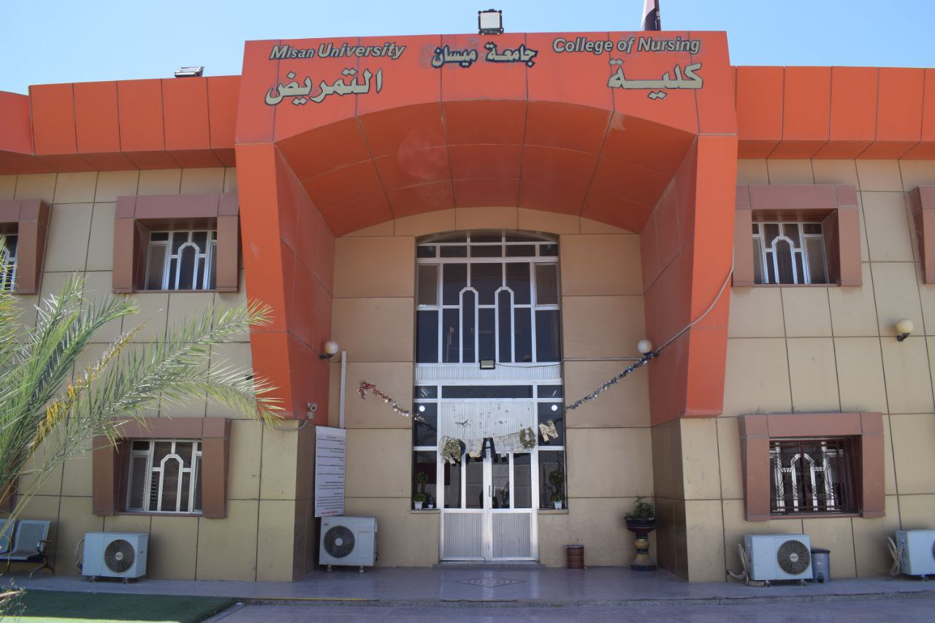

بسم الله الرحمن الرحيم
﴿ وَإِنَّكَ لَتَهْدِي إِلَىٰ صِرَاطٍ مُّسْتَقِيمٍ﴾
صدق الله العلي العظيم

(الشورى: 52)

لجنة إعداد الدليل

- م. د. عقيل عزيز عرار رئيساً
- م. هادي حسين ماضي عضواً
- م. حميد أبو لول جبجاب عضواً

لجنة تدقيق الدليل

- أ.م. د. حيدر كريم عبود رئيساً
- م. م. موحان حسن صبيح عضواً
- م. م. سولاف عبد القادر حميد عضواً

عمادة و رؤساء الفروع العلمية للكلية
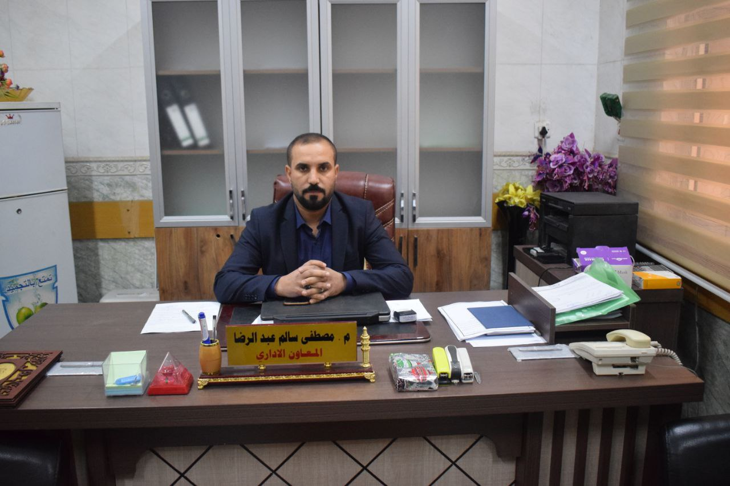 | أ. م. د. رشيد رحيم حتيت  عميد كلية التمريض | 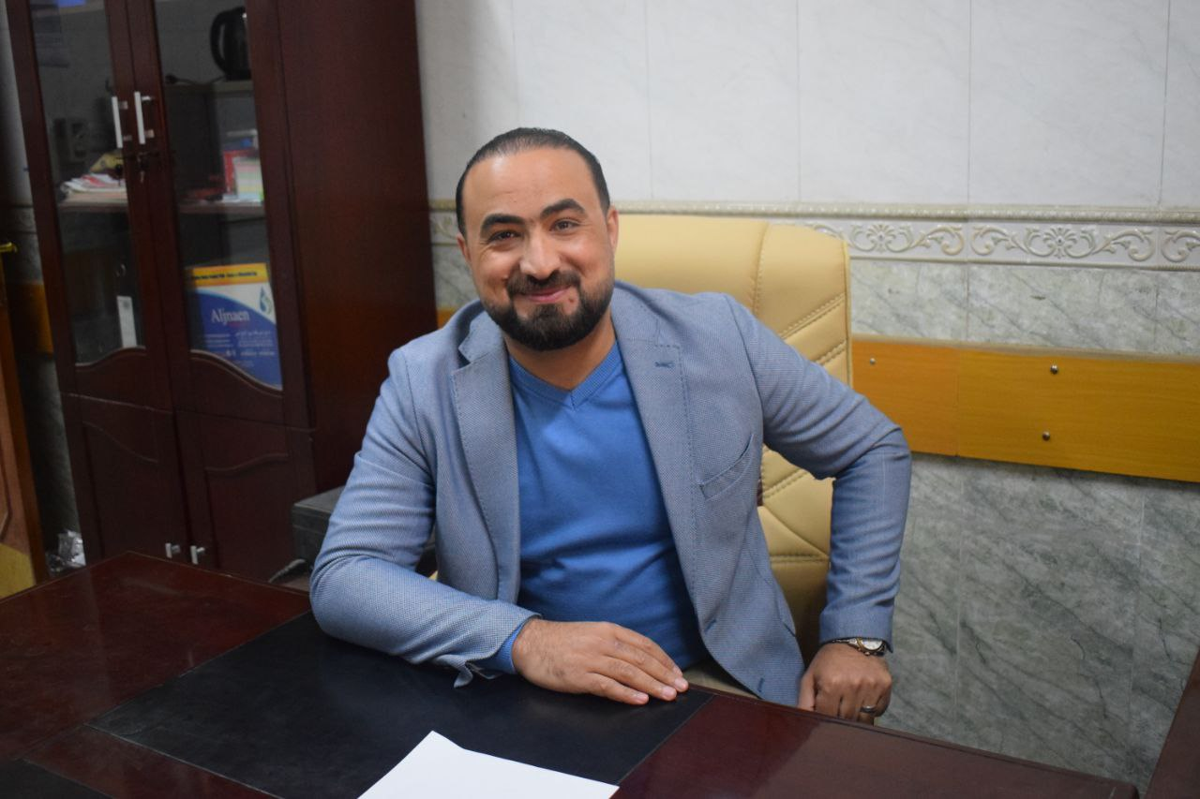
م. مصطفى سالم عبد الرضا  معاون العميد للشؤون العلمية |  | م. هادي حسين ماضي  معاون العميد للشؤون الادارية والقانونية
م. د. غزوان عبد الحسين عبد الواحد  رئيس فرع تمريض صحة المجتمع |  | م. د. عقيل عزيز عرار  رئيس فرع تمريض البالغين
م. سولاف عبد القادر حميد  رئيس فرع اساسيات التمريض |  | أ. م. عباس جلوب مريسل  رئيس فرع تمريض الاطفال

شعار الكلية

دليل كلية التمريض
للعام الدراسي 2020-2021

البريد الالكتروني الرسمي لكلية التمريض: nurs@uomisan.edu.iq
الموقع الالكتروني الرسمي لكلية التمريض: http://nurs.uomisan.edu.iq
الفيس بوك: كلية التمريض - جامعة ميسان/ UOM.Nursing Faculty

الفهرس

الفقرات | رقم الصفحة
المقدمة | 7
رؤية الكلية | 7
رسالة الكلية | 7
اهداف الكلية | 7
القيم | 8
: الشهادات الجامعية والبرامج الاكاديمية التي توفرها الكلية | 9
: الخطة الدراسية لكلية التمريض | 10
: الفروع العلمية في الكلية: تضم الكلية سبعة فروع علمية وهي: | 11
الوثائق المطلوبة ومواعيد التقديم | 15
: التسجيل | 15
الوثائق المطلوبة للتسجيل وآلية التسجيل | 15
: تعليمات انضباط الطلبة في مؤسسات وزارة التعليم العالي والبحث العلمي ذي العدد (160) لسنة 2007 | 16
ثامنا: مشروع المدونة السلوكية والأخلاقية للطلبة الجامعيين | 20
تاسعاً: ضوابط عامة | 22
عاشراً: بعض التعليمات الامتحانية لوزارة التعليم العالي والبحث العلمي رقم 134 لسنة 2000 | 24
احدى عشر: ملاحظات امتحانيه مهمة الى الطلبة | 25
اثنى عشر: تعليمات الزي الموحد للطلبة الأعزاء | 26
ثلاثة عشر: التدريب العملي | 27
اربعة عشر: المكتبة | 27
خمسة عشر: توجيهات عامة للطلبة | 27

المقدمة
تأسست كلية التمريض – جامعة ميسان في عام الجامعة ٢٠١٢ - ٢٠١٣ كمؤسسة تعليمية أكاديمية ضمن كليات جامعة ميسان وتتكون من خمسة فروع علمية و ستة منها فروع تمريضية وهي:
- فرع أساسيات التمريض
- فرع تمريض البالغين
- فرع تمريض الاطفال
- فرع تمريض صحة الام والوليد
- فرع تمريض صحة الاسرة و المجتمع
- فرع تمريض الصحة النفسية والعقلية
- فرع العلوم الطبية الأساسية
لكن الفروع المفتوحة حالياُ في الكلية هي خمسة :
- فرع أساسيات التمريض
- فرع تمريض البالغين
- فرع تمريض الاطفال
- فرع تمريض صحة الاسرة و المجتمع
- فرع العلوم الطبية الأساسية

تبلغ مدة الدراسة بالكلية أربع سنوات وبنظام فصلي (٢ فصل لكل عام) تمنح بعدها شهادة البكالوريوس في علوم التمريض .تطمح الكلية لاستحداث دراسة الماجستير في علوم التمريض تلبية لاحتياجات المجتمع والتطور العلمي بالمجال التمريضي تم تخريج خمس دفعات بكالوريوس. استحدثت الدراسة المسائية في العام الدراسي ٢٠١٦ - ٢٠١٧ بموجب الامر الوزاري في / /٢٠١٧.

- الرؤية و الرسالة والاهداف والقيم :
- رؤية الكليه :
أن رؤية كلية التمريض تعكس رؤية الجامعة التي تركز على ان تكون الكلية من الكليات المتطورة وذات الطابع العلمي المتقدم في تدريس الطلبة وتوفير افضل الامكانيات كي تنافس وتتفوق على نظيراتها من الكليات في العراق والعالم العربي وامكانية ايصالها الى مستوى الكليات في الجامعات العالمية من خلال مواكبة التطور الحاصل في جامعات العالم.
- رسالة الكلية :
من خلال العمل الجاد والحثيث لكادر الكلية القيادي والتدريسي تعمل كلية التمريض على تخريج ملاكات تمريضية محترفة في مجال العمل في مؤسسات الدولة الصحية المختلفة لتقدم الخدمة الصحية التمريضية في مؤسسات الدولة الصحية وفي مجالاتها المختلفة من رعاية للام والطفل الى رعاية المسنين مرورا بتقديم الخدمات العلاجية والوقائية والتاهيلية المختلفة للمجتمع بجميع فئاته.
- اهداف الكلية :
إن كلية التمريض تسعى إلى تحقيق رؤيتها من خلال الأهداف التالية:
1. تنمية قدرات الطلبة على اعتماد التفكير الثاقب.
2. تنمية قدرات الطلبة على اعتماد أسلوبي التعلم الذاتي وحل أو تجاوز المشكلات.
3. تنمية قدرات الطلبة على إتباع الخطوات العلمية في تقديم الرعاية التمريضية.
4. تنمية الشخصية القيادية لدى الطلبة وبما يخدم في اتخاذ القرار.
5. تنمية الفهم الواسع لدى الطلبة لقواعد السلوك المهني.
6. تنمية الفهم الواسع لدى الطلبة بما يخص الوصف الوظيفي والتحليل الوظيفي.
7. تمكين الطلبة من فهم النظريات التمريضية ومبادئ العلوم التمريضية وتطبيقها عند تقديم الرعاية التمريضية وإدارة شؤون التمريض.
8. توجيه إمكانيات الطلبة نحو الشروع بإنجاز البحوث العلمية التطبيقية ذات العلاقة بموضوعات الرعاية التمريضية.
- القيم :
      - الالتزام 2. تحمل المسؤولية 3. المحاسبة 4. الامانة 5. المصداقية 6. الشفافية
- . التعاون والعمل بروح الفريق 8. الاحترام

- الهيكل التنظيمي لكلية التمريض:

كلمة السيد العميد
بسم الله الرحمن الرحيم
"وأنْ ليسَ للإنسانِ إلا ما سعى وأن سعيَه سوف يُرى ثم يُجزاه الجزاءَ الأوفى"
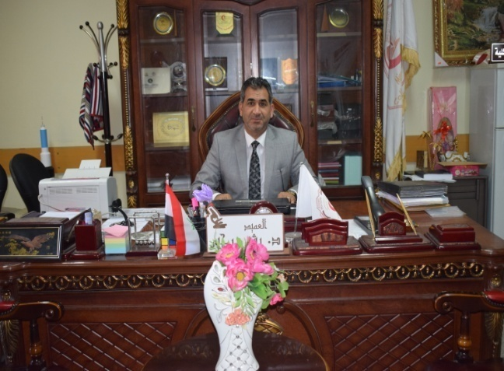
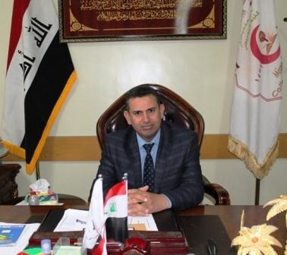
صدق الله العلي العظيم
السلام عليكم ورحمة الله وبركاته،،،
كلية التمريض هي مؤسسة اكاديمية علمية حصلت الموافقة على استحداثها في جامعة ميسان في عام 2012م من أجل رفد وسد حاجة المستشفيات والمراكز الصحية والعيادات في بلدنا العزيز بكوادر صحية وطنية مؤهلة قادرة على التعامل مع جميع الحالات المرضية الحادة منها والمزمنة بكفاءة وجودة عالية وعلى جميع مستويات الرعاية الصحية لتقديم افضل الخدمات وبمستوى عال في مجال التمريض الجامعي ضمن ضوابط علمية ومهنية رصينة.
تمنح كليتنا درجة البكالوريوس في علوم التمريض من خلال خطط منهجية وعلمية تتطابق مع رؤية و رسالة وأهداف الكلية والتي تستهدف رفع جودة المخرجات التعليمية القادرة على التعامل مع المستجدات العلمية والتقنيات الحديثة, حيث أن كلية التمريض تسير على خطى ثابتة بجذورٍ عميقة تؤتي أكلها كل حين من خلال مواكبة عجلة التقدم العلمي اذ تسعى جاهدة إلى تقديم خدماتها، وخبراتها التي تميزت بها إلى المجتمع بشكلٍ مباشر عبر ورش العمل، والندوات العلمية ، وبرامجها التطويرية، لبناء جيل طموح متعلم مثقف قادرا على تحمل المسؤولية في مجال عمله وتحقيق طموحات شعبه.
عزيزي الطالب، إنّ النجاح والتمّيز في الجانب العلمي والمهني لا يأتيان بسهولة فهما نتاج الجد والمثابرة في الدراسة ونيل احترام اساتذتك من خلال العلاقة الجيدة بين الطالب والأستاذ اذ يمثل الاستاذ نموذجًا لطلابه في القيم الخلقية والمثابرة العلمية ولابد من مشاركة الطالب وتواصله مع أساتذته من اجل كسر الحواجز البيئية لإكسابه الخبرات والمهارات العلمية النظرية منها والعملية بطريقة تعليمية صحيحة, أن الكلية التي اخترتها سوف تعطيك شهادة جامعية تضمن مهنة عظيمة لتعزيز دورك ودفع نفسك إلى الأمام في مهنة تعد واحدة من أسمى وأشرف المهن على مر التاريخ.
... والله ولي التوفيق ...
الأستاذ المساعد الدكتور
رشيد رحيم حتيت
عمـــــــيد الكـــــــلية

اولاً: الشهادات الجامعية والبرامج الاكاديمية التي توفرها الكلية
- الشهادة الجامعية الأولية: يمنح الطالب بعد اجتياز هذا البرنامج بنجاح درجة البكالوريوس (علوم في التمريض)

ثانياُ : الخطة الدراسية لكلية التمريض:
تتبع كلية التمريض نظام الفصول في المستوى الاول للعام الدراسي ٢٠١٦ - ٢٠١٧, اذ ان الحصول على درجة البكالوريوس في علوم التمريض هو اتمام (141) وحدة دراسية بنجاح والحد الأدنى لاجتياز الفصل الدراسي الواحد هو (15) وحدة دراسية والحد الاعلى هو (20) وحدة دراسية موزعة وفق الخطة الاتية:

الخطة الدراسية لمنهاج الدراسة الاولية:
هيكلية المنهاج الدراسي للدراسات الاولية لكليات التمريض في العراق (المعدل ٢٨- ٨ – ٢٠١٦ )
السنة الاولى / الفصل الدراسي الاول |  |  |  |  |  | السنة الاولى / الفصل الدراسي الثاني
رمز و رقم المقرر | المادة | عدد الساعات النظري | عدد الساعات المختبرية | عدد الساعات السريرية | عدد الوحدات | رمز و رقم المقرر | المادة | عدد الساعات النظري | عدد الساعات المختبرية | عدد الساعات السريرية | عدد الوحدات
NUR1 101 | اساسيات التمريض I | 4 | 4 | 0 | 6 | NUR 107 | اساسيات تمريض II | 4 | 0 | 12 | 8
102 CHM | الكيمياء الحياتية | 3 | 2 | 0 | 4 | PHY 108 | الفسلجة | 3 | 2 | 0 | 4
ANT 103 | علم التشريح | 3 | 2 | 0 | 4 | ENG 109 | انكليزي II | 1 | 2 | 0 | 2
ENG 104 | انكليزي I | 1 | 2 | 0 | 2 | TER 110 | المصطلحات الطبية | 2 | 0 | 0 | 2
ETH 105 | اخلاقيات مهنة التمريض | 2 | 0 | 0 | 2 | COS 111 | علم الحاسوب 1 | 1 | 2 | 0 | 2
COS 106 | علم الحاسوب I | 1 | 2 | 0 | 2
المجموع |  |  |  |  | 20 | المجموع |  |  |  |  | 18
السنة الثانية / الفصل الدراسي الاول |  |  |  |  |  | السنة الثانية / الفصل الدراسي الثاني
رمز و رقم المقرر | المادة | عدد الساعات النظري | عدد الساعات المختبرية | عدد الساعات السريرية | عدد الوحدات | رمز و رقم المقرر | المادة | عدد الساعات النظري | عدد الساعات المختبرية | عدد الساعات السريرية | عدد الوحدات
NUR1 201 | تمريض البالغين I | 3 | 0 | 12 | 7 | NUR1 207 | تمريض البالغين II | 3 | 0 | 12 | 7
PHR302 | علم الدوائيات I | 2 | 0 | 0 | 2 | PAT208 | علم فسلجة الامراض | 2 | 0 | 0 | 2
HAS203 | التقييم الصحي | 2 | 2 | 0 | 3 | MBN209 | علم الاحياء المجهريةII | 2 | 2 | 0 | 3
MBN204 | علم الاحياء المجهرية I | 2 | 2 | 0 | 3 | PHR210 | علم الدوائيات II | 2 | 0 | 0 | 2
ENG205 | اللغة الانكليزية III | 1 | 2 | 0 | 2 | ENG211 | اللغة الانكليزية IIII | 1 | 2 | 0 | 2
COS206 | علم الحاسوب III | 1 | 2 | 0 | 2 | COS212 | علم الحاسوب IIII | 1 | 2 | 0 | 2
 |  |  |  |  |  | NUR213 | التدريب الصيفي | 0 | 0 | 120 | Pass
المجموع |  |  |  |  | 19 | المجموع |  |  |  |  | 18
السنة الثالثة / الفصل الدراسي الاول |  |  |  |  |  | السنة الثالثة / الفصل الدراسي الثاني
رمز و رقم المقرر | المادة | عدد الساعات النظري | عدد الساعات المختبرية | عدد الساعات السريرية | عدد الوحدات | رمز و رقم المقرر | المادة | عدد الساعات النظري | عدد الساعات المختبرية | عدد الساعات السريرية | عدد الوحدات
NUR301 | تمريض صحة الام والوليد | 3 | 2 | 12 | 8 | NUR306 | تمريض الاطفال | 3 | 2 | 12 | 8
RSM302 | طرق البحث العلمي | 2 | 0 | 0 | 2 | BST307 | الاحصاء الحياتي | 2 | 0 | 0 | 2
HOS303 | علم الاجتماع التمريضي | 2 | 0 | 0 | 2 | PHR308 | نمو وتطور الطفل | 3 | 0 | 6 | 5
HUMR304 | حقوق الانسان | 1 | 0 | 0 | 1 | DEM309 | الديمقراطية | 1 | 0 | 0 | 1
NUT305 | التغذية والغذاء العلاجي | 2 | 0 | 0 | 2 | NUR310 | التدريب الصيفي | 0 | 0 | 120 | Pass
المجموع |  |  |  |  | 15 | المجموع |  |  |  |  | 16
السنة الرابعة / الفصل الدراسي الاول |  |  |  |  |  | السنة الرابعة / الفصل الدراسي الثاني
رمز و رقم المقرر | المادة | عدد الساعات النظري | عدد الساعات المختبرية | عدد الساعات السريرية | عدد الوحدات | رمز و رقم المقرر | المادة | عدد الساعات النظري | عدد الساعات المختبرية | عدد الساعات السريرية | عدد الوحدات
NUR401 | تمريض صحة المجتمع | 3 | 0 | 12 | 7 | NUR408 | تمريض الصحة النفسية والعقلية | 3 | 0 | 12 | 7
NUR402 | الإدارة والقيادة في التمريض | 2 | 0 | 3 | 3 | NUR409 | الحالات الحرجة | 3 | 0 | 9 | 6
NUR403 | قضايا في التمريض | 2 | 0 | 0 | 2 | HPN410 | علم الطب النفسي | 2 | 0 | 0 | 2
NUR404 | بحث تخرج | 0 | 0 | 3 | 1 | NUR411 | بحث تخرج | 0 | 0 | 3 | 1
HPR405 | تعزيز الصحة | 2 | 0 | 0 | 2 | ARB412 | اللغة العربية II | 1 | 0 | 0 | 1
EPD406 | علم الوبائيات | 2 | 0 | 0 | 2
ARB407 | اللغة العربية I | 1 | 0 | 0 | 1
المجموع |  |  |  |  | 18 |  |  |  |  |  | 17

مجموع الساعات الكلي = 141
- ساعة نظري = (1) وحدة دراسية
- ساعة مختبر = (1) وحدة دراسية
- ساعة عملي سريري = (1) وحدة دراسية
التدريب الصيفي: شهر تدريب المرحلة الثانية، وشهر تدريب للمرحلة الثالثة وبمعدل (6) ساعات يومياً = (30) ساعة اسبوعياً = (120) ساعة شهرياً

ثالثاُ : الفروع العلمية في الكلية: تضم الكلية خمسة فروع علمية وهي:
- فرع اساسيات التمريض
الرؤية
يتطلع فرع اساسيات التمريض في كلية التمريض/ جامعة ميسان الى تبوء مكانه ريادية بين كافة الأقسام العلمية المختلفة في الكلية والكليات المناظرة الاخرى. فرع اساسيات التمريض له القدرة على منافسة مؤسسات التعليم العالي للتمريض على الصعيدين الاقليمي، العالمي والدولي.
المواد الدراسية التابعة لهذا الفرع:
- أساسيات التمريض: مادة النظري والعملي ويكون التدريب العملي في مختبرات الكلية
- أدأب مهنة التمريض

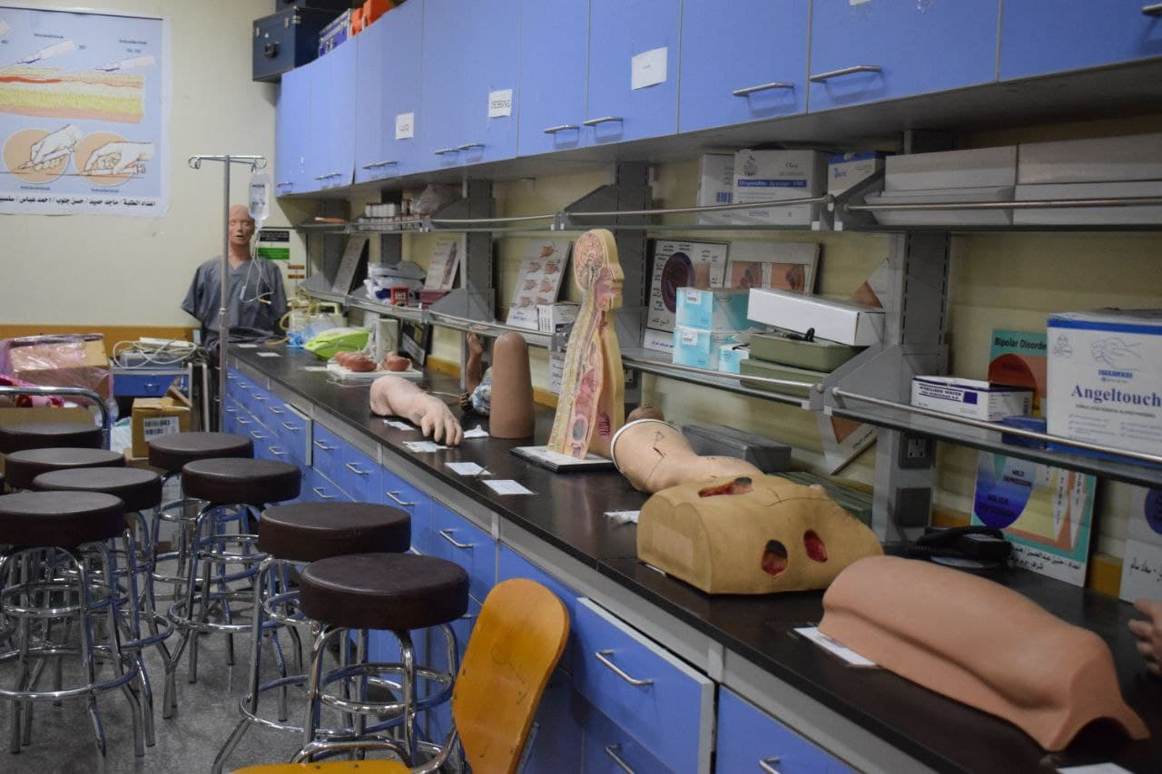

- فرع تمريض البالغين
الرؤية
يتطلع فرع تمريض البالغين في كلية التمريض جامعة ميسان الى تبوء مكانه ريادية بين كافة الاقسام العلمية المختلفة في الكلية والكليات المناظرة ويكون قادرا على منافسة مؤسسات التعليم العالي للتمريض على الصعيد المحلي والاقليمي والعالمي.
المواد الدراسية التابعة لهذا الفرع:
- تمريض البالغين
- التقييم البدني
- تمريض حالات حرجة
- التأهيل التمريضي
- ويكون التدريب العملي في مستشفيات المحافظة

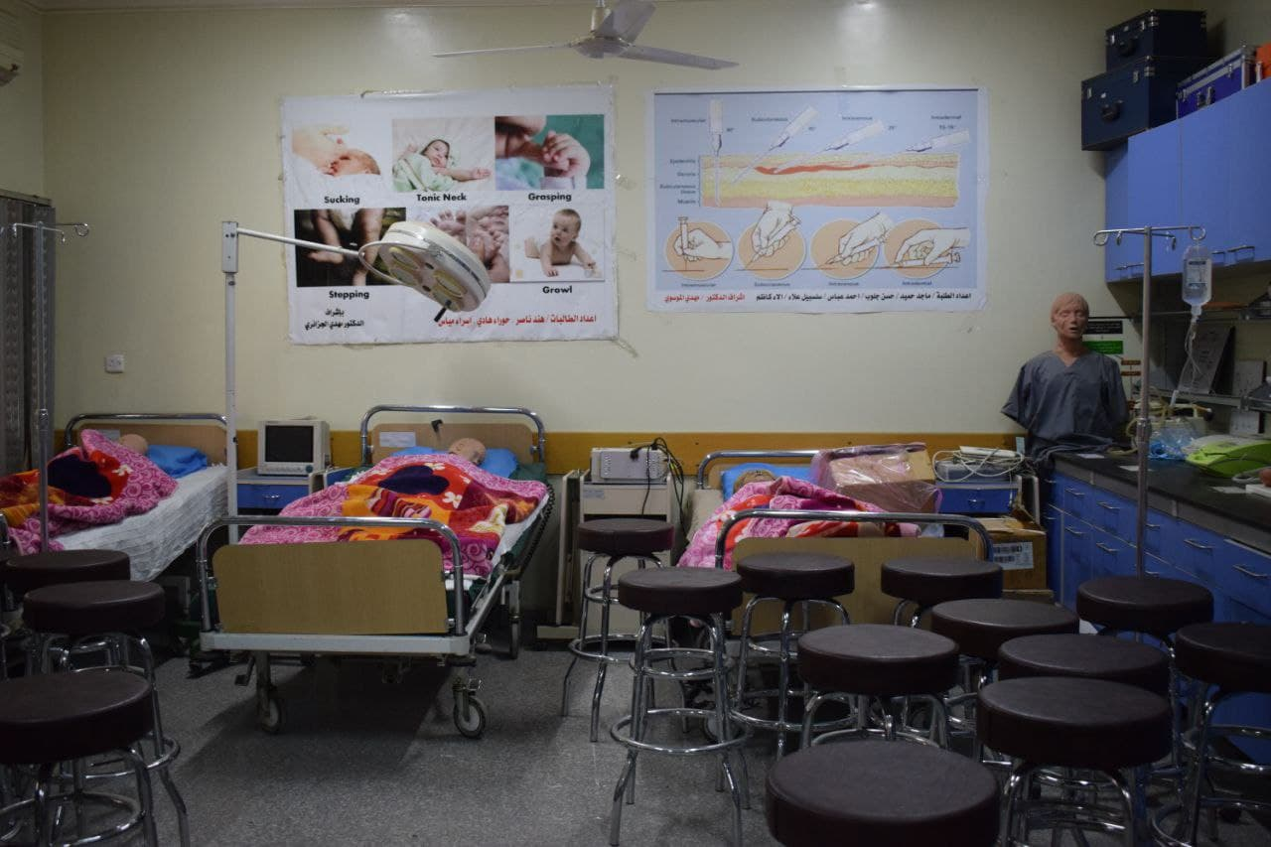

- فرع تمريض الأطفال
الرؤية
فرع تمريض الاطفال فرع علمي يسعى إلى الريادة والتفوق لتقديم الخدمات في مهنة التمريض ولمختلف شرائح المجتمع مستندة إلى أسس علمية رصينة.
المواد الدراسية التابعة لهذا الفرع:
- مادة تمريض الأطفال
- مادة تمريض صحة الام والوليد
- طرق البحث العلمي
- نمو وتطور الطفل
- علم الاجتماع التمريضي
- التغذية والغذاء العلاجي
- ويكون التدريب العملي في مستشفى الولادة والأطفال ورياض الأطفال.

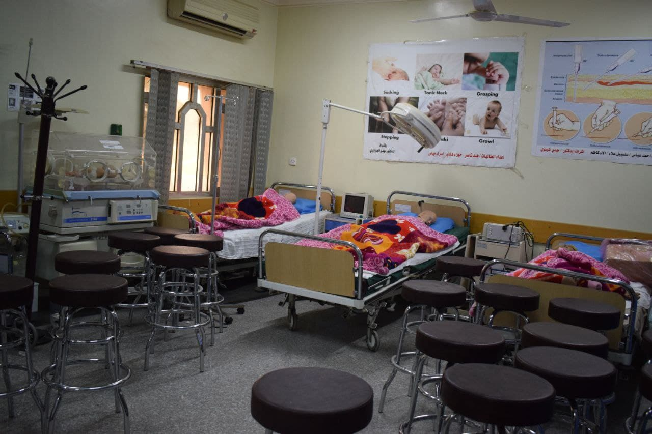

4- تمريض صحة الاسرة و المجتمع

الرؤية
تزويد الخريجين بالمعرفة والخبرة اللازمة ليكونوا قادة في صحة المجتمع والصحة العامة، وذو تأثير ايجابي على الصعيدين العالمي والمحلي.
المواد الدراسية التابعة لهذا الفرع:
- مادة تمريض صحة المجتمع
- مادة الإدارة والقيادة في التمريض
- قضايا في التمريض
- التعزيز الصحي
- علم والوبائيات
- تمريض الصحة النفسية والعقلية
- علم النفس التمريضي
- بحث التخرج.
5- فرع العلوم الأساسية
الرؤية
يسعى الفرع الى تحقيق التكامل المعرفي والأكاديمي مع بقية الفروع العلمية والمشاركة الفعلية في انجاز الاهداف الاستراتيجية للكلية ومن اهمها تطوير البحث العلمي والتوسع في برنامج الدراسات العليا وتعزيز دور الجامعة في المجتمع.
المواد الدراسية التابعة لهذا الفرع:
- علم الإحصاء الحياتي
- المصطلحات الطبية
- اللغة الانكليزية
- اللغة العربية
- الديمقراطية
- حقوق الانسان
- علم الحاسوب

- علم الفسلجة
- علم التشريح
- علم الامراض
- علم البكتريا المرضية
- علم الكيمياء
- علم الادوية

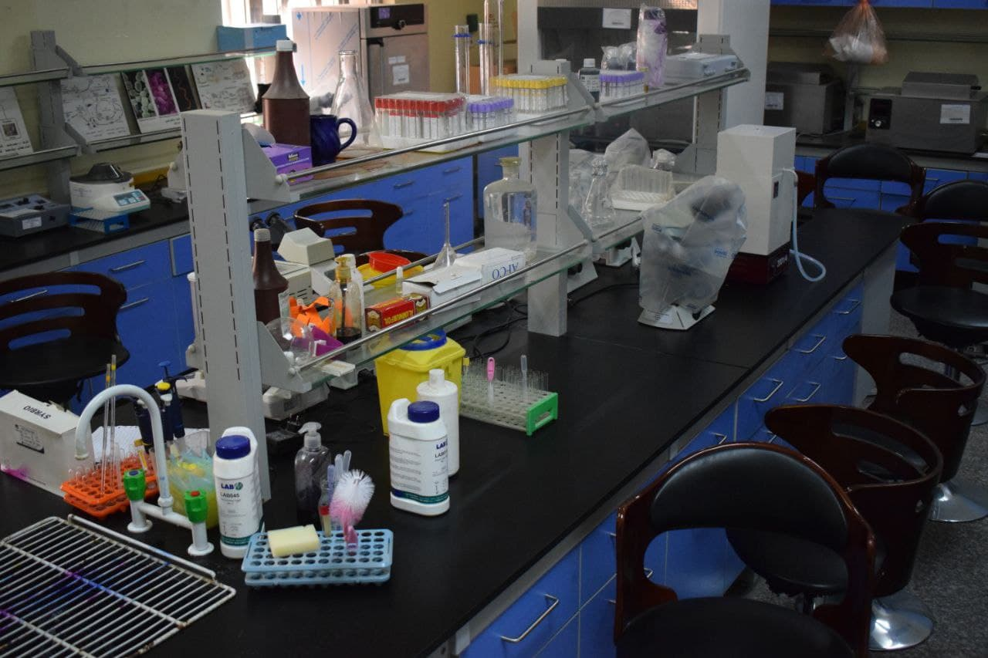

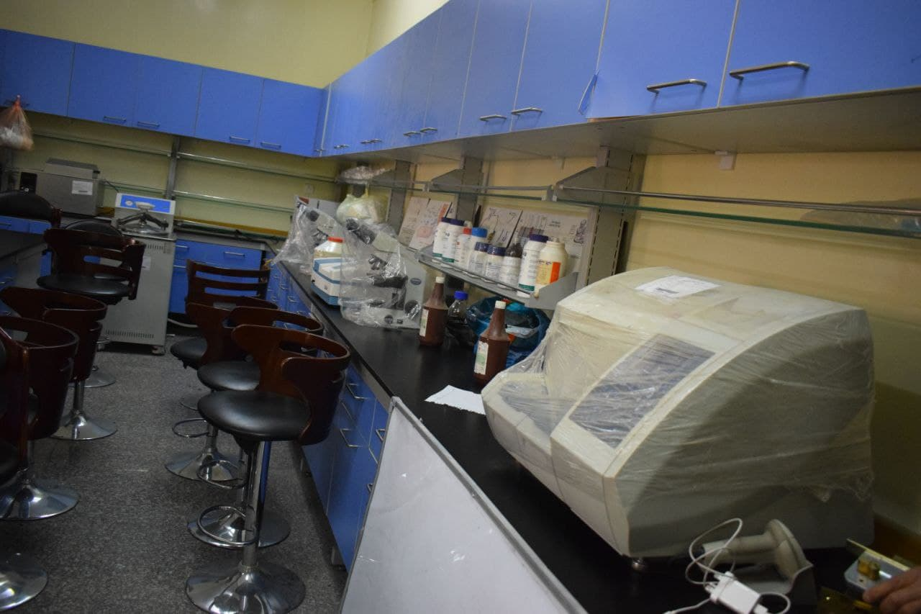

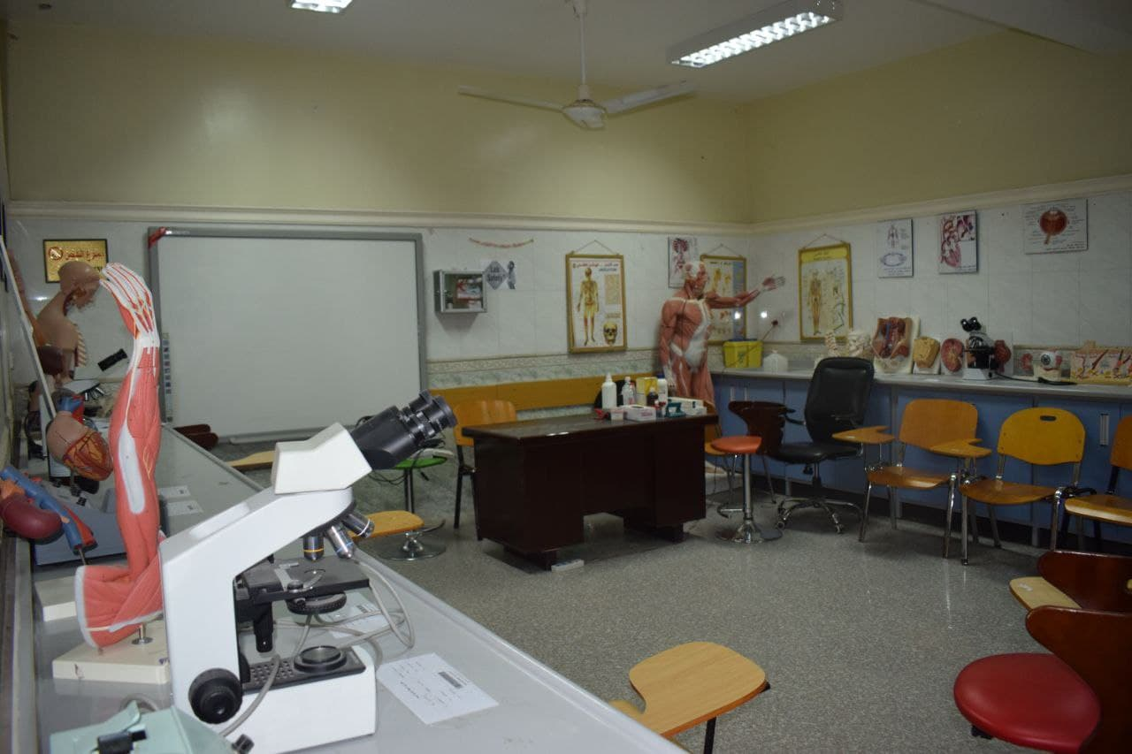

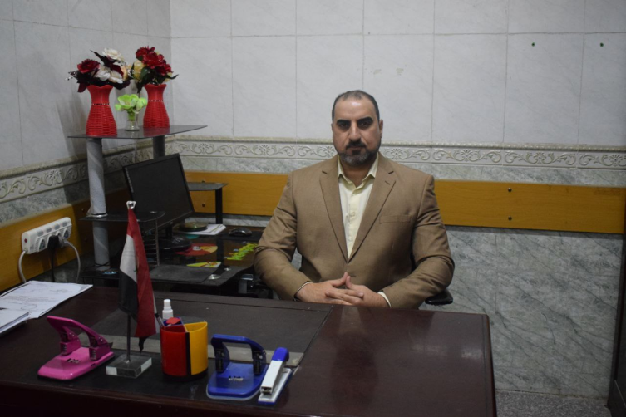
- الوحدات الاداريه للكلية:
- مهام شعبة الشؤون العلمية والدراسات العليا
تتكون شعبة الشؤون العلمية من ثلاثة وحدات :
- وحدة البحث والتطوير .
- وحدة الدراسات العليا .
- وحدة شؤون التدريسيين .
الاستاذ صفاء الدين صالح موسى
وتكون مهام الشعبة كلاتي :
- حفظ الكتب الصادرة والواردة الخاصة بالشعبة .
- إصدار الأوامر الخاصة بتشكيل اللجان العلمية الفرعية .
- أعمام الكتب الواردة غلى الفروع العلمية واتخاذ اللازم بحقها .
- حفظ البيانات الخاصة بالتدريسيين وتحديثها حسب المتغيرات الجديدة.
- إرسال معاملات الترقية العلمية الخاصة بالتدريسيين إلى اللجان المختصة .
- متابعة التدريسيين أثناء فترة دراستهم واتخاذ اللازم وحسب التعليمات الوزارية .
- إصدار تقارير فصلية خاصة بالنشاط الفصلي للكلية وبواقع أربعة تقارير في ألسنه.
- إصدار الأوامر الإدارية الخاصة بمكتب السيد معاون العميد للشؤون العلمية والدراسات العليا.
- إجابة الكتب الرسمية العلمية الواردة من رئاسة الجامعة والكليات وباقي الدوائر الرسمية كافة .
- إرسال ترشيح التدريسيين الراغبين بإكمال دراساتهم الماجستير أو الدكتوراه إلى مكتب المساعد العلمي.

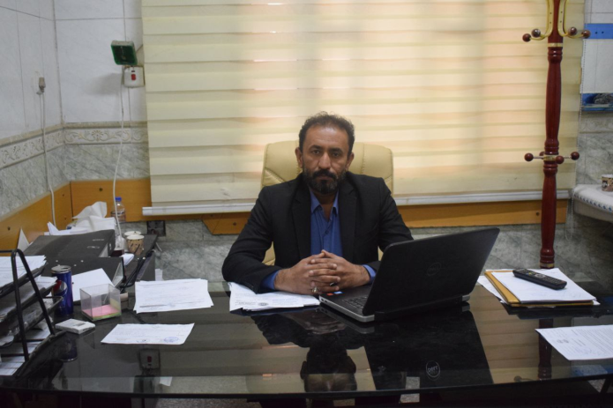
- الشعبة الإدارية :
ترتبط الشعبة الادارية ارتباطا مباشرا بالسيد المعاون الإداري حسب الهيكلية الخاصة بالكلية حيث يوجد كادر خاص بالوحدة الإدارية مسؤول عن اداء المهام المتعلقة بالوحدة وكما مبين أدناه:
متابعه إعداد الهياكل التنظيمية و الوظيفية للكلية .
1- استلام الكتب الرسمية الواردة من رئاسة الجامعة والكليات ومن دوائر الدولة وتوريدها وتسليمها الى مكتب السيد العميد.
الاستاذ بشير مزهر
2- اجابة رئاسة الجامعة – قسم الشؤون الادارية فيما يتعلق بعمل الوحدة الادارية من جداول وتحديثات شهرية .
3- اصدار الاوامر الادارية الخاصة بالكلية حسب توجيهات رئاسة الجامعة وعمادة الكلية من تشكيل لجان وتوجيهات الى الموظفين وغيرها وتنظيمها بسجلات خاصة.
4- الارشفة الاليكترونية لجميع أضابير المنتسبين من تدريسيين وموظفين وادامة هذه الاضابير دوريا والحفاظ على سريتها .
5- إعداد سجلات الملاك الخاصة بالتدريسيين والموظفين بالكلية وملئها بالمعلومات الخاصة بهم من اوامر تعيين ومباشرة والتحصيل الدراسي والعناوين الوظيفية ومعلومات المستمسكات الرسمية ومعلومات الاتصال وغيرها وادامتها بشكل مستمر.
6- متابعة واصدار الاوامر الادارية الخاصة بمنح العلاوات السنوية والترفيعات وتغير العناوين وحسب صلاحيات السيد العميد او صلاحية السيد رئيس الجامعة.
7- الارشفة الاليكترونية لجميع الكتب الرسمية الواردة والصادرة وحفظها بأضابير مفهرسة .
8- اعداد سجلات خاصة بإجازات الموظفين الاعتيادية والطويلة والمرضية وغيرها واصدار الاوامر الادارية الخاصة بها حسب التعليمات الوزارية.
9- اعداد سجلات خاصة بالمنسبين من والى رئاسة الجامعة والكليات الاخرى وملئها بالمعلومات المطلوبة والاستمرار بتحديثها.
10 طباعة ومتابعة موقف الحضور اليومي للموظفين عن طريق جهاز البصمة واعداد التقارير الخاصة
بها.
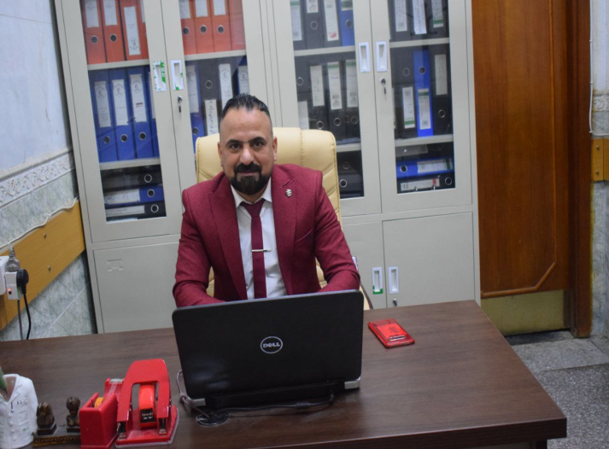
مهام شعبة التسجيل وشؤون الطلبة
- لجنة استقبال الطلبة الجدد.
- اصدار اوامر ادارية بأعداد الطلبة.
- اصدار اوامر ادارية لقبول ومباشرة الطلبة.
- اصدار وثائق تخرج للطلبة.
- اصدار هويات للطلبة.
- اصدار اوامر النقل والاستضافة للطلبة.
- تزويد الطلبة بتأييدات استمرارية .
- نشر اعلانات للطلبة الخاصة بوحدة التسجيل.
الاستاذ حيدر سعدون شري
- اصدار احصائية تتضمن عدد طلاب كل قسم والمستويات وعدد الطلاب المنقولين والمستضافين والمعدل ترشيحهم من والى كليتنا.
- ترويج معاملات تعديل الترشيح والاستضافة والنقل داخل العراق واصدار اوامر ادارية بذلك.
- متابعة واجابة وطباعة الكتب الواردة من رئاسة الجامعة والاقسام العلمية وشعب الكلية الخاصة بعمل الشعبة.
- اصدار اوامر ادارية تخص الطلبة الجدد في حال عدم التسجيل والرسوب بسبب الغياب والترقين قيد.
- تهيئة قوائم بأسماء الطلبة الجدد والمنقولين من الكلية وجميع قنوات القبول واستنساخ وثائقهم الخاصة لغرض تدقيقها في الوزارة.
- ادراج اسماء الطلبة الجدد في قاعدة بيانات التسجيل بنظام (Microsoft Excel) وبياناتهم على برنامج ومتابعة الطلبة المزورين وارسالها الى الجامعة لغرض التدقيق.
- طباعة الوثائق بالدرجات المصدقة باللغتين العربية والانكليزية.
- تدقيق الوثائق والتاييدات المصدقة للخريجين باللغتين العربية والانكليزية

- مهام وحدة المكتبة
- اعارة الكتب والبحوث الى الطلبة والباحثين.
- ادارة المخاطبات الرسمية فيما يخص بريد المكتبة .
- متابعة البريد الالكتروني في المكتبة المركزية.
- استلام وتسليم البريد الرسمي الخاص بالمكتبة.
- اجابة الكتب الرسمية التي تتطلب الاجابة واجراء اللازم وبحسب المضمون.
- اعاد قائمة بأعداد وعناوين الكتب الورقية والالكترونية الموجودة في المكتبة.
- ارشفة الكتب الموجودة في المكتبة.
- اعداد تقارير شهرية عن حركة الاعارة.

- مهام شعبة الأعلام والعلاقات العامة
تعد شعبة الاعلام والعلاقات العامة جزءا حيويا من اجزاء الكلية حيث تعتبر واجهة الكلية للعالم الخارجي لما لها من دور في تغطية وتسليط الضوء على مجمل النشاطات والفعاليات للكلية ليطلع عليها الجميع وليتعرف من خلالها على ما تقوم به الكلية من نشاطات ومن اهم مهام شعبة الاعلام و العلاقات العامة هي :
- العمل على تغطية النشاطات والفعاليات على اختلاف انواعها كالندوات والحلقات النقاشية والدورات وتسليط الضوء عليها وتوثيقها اعلاميا .
- تقوم شعبة الاعلام بالتنسيق مع قسم الاعلام والعلاقات العامة في الجامعة وتعمل على مد جسور التواصل مع الكليات داخل الجامعة .
- ارسال اخبار الكلية الى الجامعة والقناة الجامعية وبالتالي الى موقع وزارة التعليم العالي والبحث العلمي .

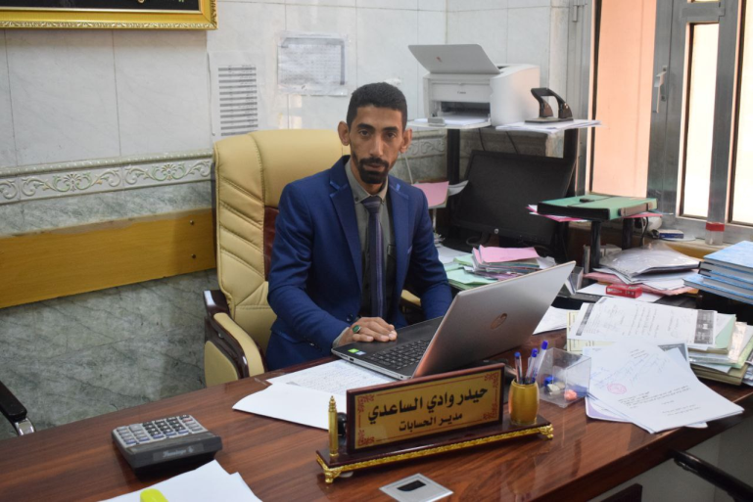
- شعبة الحسابات:
- اعداد وتنظيم وصرف رواتب منتسبي الكلية وادخالها في الحاسبة
- تنظيم السجلات الحسابية ( اليومية , التخصيصات , الامانات , الدائنون , الايرادات , السلف , يومية الصندوق , سجل الاستاذ )
- اعداد كشوفات مالية بالسجلات اعلاه
الاستاذ حيدر وادي جرو
- تنظيم مستندات الصرف والشيكات الخاص بها ومستندات القيد وميزان المراجعة ومطابقة كشوفات المصرف وغيرها
- صرف سلف لجان المشتريات والصيانه ومتابعة تسويتها الحسابية
- تنظيم معاملات صرف السلف لمنتسبي الكلية
- تأييد توفر الاعتمادات المقرر للكلية وعدم تجاوزها

- شعبة ضمان الجودة والأداء الجامعي:
تأسست شعبة ضمان الجودة والأداء الجامعي بناءاً على موافقة معالي السيد وزير التعليم العالي والبحث العلمي على توصيات اجتماع المجلس الأعلى لضمان الجودة في الوزارة والمنعقد بتاريخ( 13/5/2010 ) لتكون هناك شعبة ضمان جودة وتقويم أداء جامعي في كل كلية من الجامعات العراقية مع توفر الكادر المناسب من الموظفين لعمل الشعبة في ضوء الأهداف والواجبات الموكلة إليها وذلك من اجل دراسة واقع الجودة وتطويرها في التعليم العالي للوصول إلى مراحل تطبيق الجودة الشاملة في المؤسسة التعليمية لغرض الحصول على الاعتماد البرامجي والمؤسسي أسوة بالجامعات الإقليمية والعالمية.
رؤية الشعبة :
وضع الكلية في مصاف الكليات المتميزة على المستوى المحلي و الإقليمي وذلك بتحقيق مستوى رفيع من الأداء والمحافظة على التحسين المستمر لمخرجاتها بهدف الحصول على الاعتماد فيما تقدمه من برامج تعليمية وبما يجعلها مؤسسة متميزة في العملية التعليمية والبحثية وخدمة المجتمع.
رسالة الشعبة:
تسعى الشعبة إلى نشر ثقافة الجودة وتقييم الأداء في كافة عناصر المنظومة التعليمية والأنشطة البحثية والخدمية التي تقدمها الكلية في ضوء معايير الهيئة القومية لضمان الجودة والاستفادة من كل إمكانياتها ومواردها لتلبية احتياجات المجتمع وسوق العمل للارتقاء بمستوى الكفاءة والقدرة التنافسية لخريجيها.

أهداف الشعبة :
تهدف شعبة ضمان الجودة إلى اعتماد آليات للمتابعة وتقويم الأداء في كافة أنشطة الكلية التعليمية والبحثية والخدمية في ضوء معايير الهيئة القومية لضمان الجودة والاعتماد بما يحقق رسالة وأهداف الكلية وذلك من خلال:
- وضع نظام ومعايير للمتابعة الداخلية وتقويم الأداء في كافة الأنشطة الأكاديمية والبحثية والخدمية والإدارية داخل الكلية بما يضمن تحقيق أهداف الكلية والارتقاء بمخرجاتها.
- تحسين قدرات الموارد والبشرية للكلية وتأهيلها للتميز من خلال دورات تدريبية متخصصة لرفع كفاءة أعضاء هيئة التدريس والهيئة المعاونة والجهاز الإداري بالكلية.
- تحسين جودة ونوعية البرامج الأكاديمية التي تمنحها الكلية وتطوير المستمر بما ينعكس على مستوى الخريجين وقدراتهم التنافسية.
- نشر وتعزيز ثقافة ومفاهيم الجودة لدى جميع العاملين بالأقسام والإدارات داخل الكلية مما يحقق التمييز في الأداء .
- رفع مستوى المشاركة المجتمعية لجميع مفاصل الكلية بما يضمن تقديم خدمات متميزة لكسب رضاء وثقة المستفيدين ومنها شريحة الطلبة.

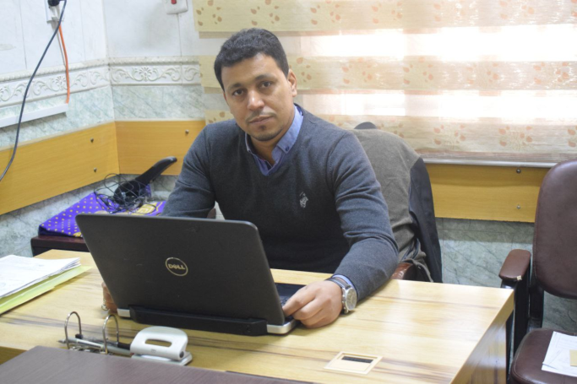
- شعبة تقنيات المعلومات
شعبة تقنيات المعلومات هي الشعبة الرائدة في مجال المعلومات والتقفنية وتوفير الدعم التكنولوجي والتنقيب لكافة اجزاء الكلية .
مهام شعبة تقنيات المعلومات
- ادارة صفحات التواصل الاجتماعي للكلية.
الاستاذ وليد
- ادارة الموقع الالكتروني للكلية وتحديثه ونشر كافة الاخبار والجداول ومتابعة مستجدات التنكولوجية الحديثة.
- تأمين وادارة منظومة الانترنت والعمل على توفير الخدمة في جميع اجزاء الكلية لغرض التواصل بين الفروع العلمية من خلال المنظومة الالكترونية لكليتنا.

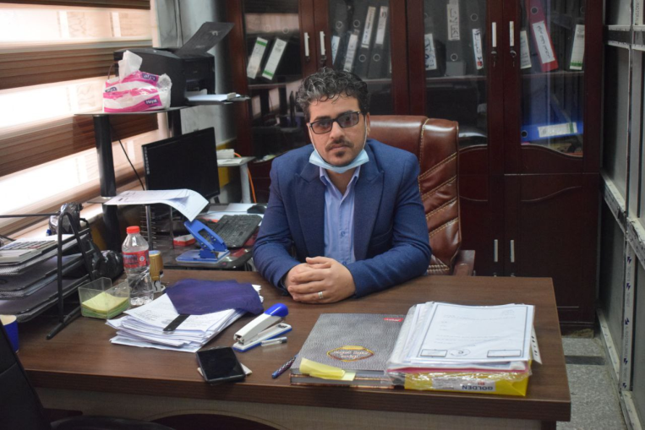
- الشعبة القانونية
قد تكون الجهة القانونية للمؤسسة الحكومية بمستوى دائرة كما في مقرات وزارات الدولة والجهات غير المرتبطة بوزارة ، وقد تكون بمستوى قسم كما هو شأن الشركات العامة والهيئات العامة أو قد تكون بمستوى شعبة كما هو الحال في المديريات.
حيث تختلف هذه المستويات باختلاف الهياكل الإدارية والتنظيمية للمؤسسات الحكومية . غير انه وان تباينت هذه المستويات تبقى الأقسام أو الشعب القانونية ذات مهام وواجبات متشابهة وصلاحيات محددة .
الاستاذ فلاح

أهداف الشعبة القانونية

توفير الحماية القانونية للمؤسسة الحكومية والدفاع عنها أمام المحاكم عند أقامة الدعوى ضدها من قبل الغير.
تمثيل المؤسسة الحكومية أمام المحاكم والهيئات القضائية بما يضمن حقوق المؤسسة وما عليها من واجبات .
تحقيق العدالة بين كافة منتسبي المؤسسة الحكومية

واجبات ومهام الشعبة القانونية

1- القيام باللجان التحقيقية والأعمال القانونية (الحقوقية) ذات العلاقة كافة مابين المؤسسة ومنتسبيها.
2- إبداء الرأي والمشورة القانونية والإجابة على الاستفسارات والاستشارات القانونية .
3-تمثيل المؤسسة الحكومية أمام المحاكم والجهات القضائية المختصة.
4- أعداد ودراسة مشاريع الأنظمة والتعليمات المقترحة واللوائح التي ترغب المؤسسة الحكومية في أعدادها وإبداء الملاحظات القانونية بشأنها.
5- صياغة وتنظيم ومصادقة العقود والتعهدات والكفالات ذات العلاقة بعمل المؤسسة .
6- متابعة تخصيص العقارات واستملاكها والقيام بإجراءات توفير وتهيئة الوحدات والأراضي السكنية لمنتسبي المؤسسة.
7- تقديم الاستشارات القانونية لاقسام الكلية .
8- مراجعة دوائر الدولة لانجاز اعمال الكلية من الناحية القانونية .
9- تصديق الكفالات والتعهدات الدراسية داخل وخارج العراق .
10- تمشية الامور الادارية الخاصة بالشعبة القانونية .
نبذة عن الشعبة القانونية

قد تكون الجهة القانونية للمؤسسة الحكومية بمستوى دائرة كما في مقرات وزارات الدولة والجهات غير المرتبطة بوزارة ، وقد تكون بمستوى قسم كما هو شأن الشركات العامة والهيئات العامة أو قد تكون بمستوى شعبة كما هو الحال في المديريات.

حيث تختلف هذه المستويات باختلاف الهياكل الإدارية والتنظيمية للمؤسسات الحكومية . غير انه وان تباينت هذه المستويات تبقى الأقسام أو الشعب القانونية ذات مهام وواجبات متشابهة وصلاحيات محددة .

أهداف الشعبة القانونية

1- توفير الحماية القانونية للمؤسسة الحكومية والدفاع عنها أمام المحاكم عند أقامة الدعوى ضدها من قبل الغير.
2- تمثيل المؤسسة الحكومية أمام المحاكم والهيئات القضائية بما يضمن حقوق المؤسسة وما عليها من واجبات .
3- تحقيق العدالة بين كافة منتسبي المؤسسة الحكومية .

واجبات ومهام الشعبة القانونية

1- القيام باللجان التحقيقية والأعمال القانونية (الحقوقية) ذات العلاقة كافة مابين المؤسسة ومنتسبيها.
2إبداء الرأي والمشورة القانونية والإجابة على الاستفسارات والاستشارات القانونية .
3-تمثيل المؤسسة الحكومية أمام المحاكم والجهات القضائية المختصة.
4- أعداد ودراسة مشاريع الأنظمة والتعليمات المقترحة واللوائح التي ترغب المؤسسة الحكومية في أعدادها وإبداء الملاحظات القانونية بشأنها.
5- صياغة وتنظيم ومصادقة العقود والتعهدات والكفالات ذات العلاقة بعمل المؤسسة .
6- متابعة تخصيص العقارات واستملاكها والقيام بإجراءات توفير وتهيئة الوحدات والأراضي السكنية لمنتسبي المؤسسة.
7- تقديم الاستشارات القانونية لاقسام الكلية .
8- مراجعة دوائر الدولة لانجاز اعمال الكلية من الناحية القانونية .
9- تصديق الكفالات والتعهدات الدراسية داخل وخارج العراق .
10- تمشية الامور الادارية الخاصة بالشعبة القانونية .
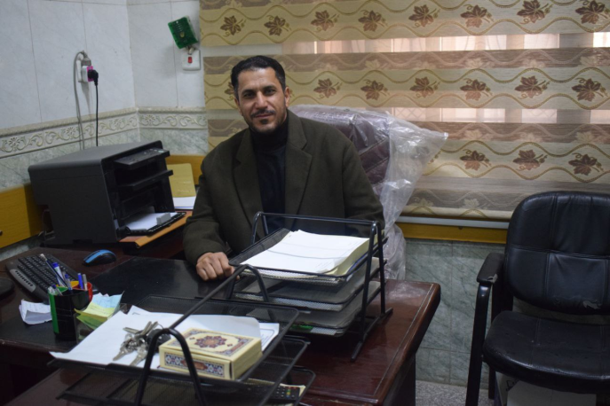
- مهام شعبة النشاط الطلابي

- رعاية مواهب الطلبة الرياضية والفنية والثقافية وتعزيزها .
- اعداد الخطة السنوية بالنشاطات الطلابية وبمختلف المجالات .
- تعزيز فرق الجامعة الرياضية والفنية والثقافية .
- اقامة البطولات الداخلية لطلبة الكلية وبمختلف الالعاب الرياضية .
الاستاذ محمد صبري
- اقامة المهرجانات الفنية والثقافية في الكلية وتعزيز التعاون مع الكليات الاخرى .
- تجهيز الفرق المشاركة بالملابس الرياضية والأجهزة والاحتياجات الفنية لإقامة النشاط .
- تعزيز العمل التطوعي لطلبة الكلية وتنظيمه بما يخدم تواصل الكلية مع المجتمع .
- المساهمة في الاشراف على حفلات التخرج لطلبة المراحل المنتهية .
- الاشراف على الصالات والملاعب الرياضية في الكلية وإدامتها .

- مهام شعبه الرقابه والتدقيق الداخلي
وحدة التدقيق :- وتكون مهامها كالاتي ,
تدقيق المستندات القيد والصرف .
تدقيق السجلات الخاصة بالموازنة التشغيلية للكلية .
تدقيق سجلات يوميه الصندوق .
تدقيق سجلات السلف ولأمانات .
تدقيق سجلات الايرادات .
تدقيق سجلات المدينون .
الاستاذ مصعب خماس
تدقيق تقارير الجضور ولانصراف الموضفين (البصمه ).
تدقيق كشوفات صندوق التعليم العالي والبحث العلمي الخاص بالكليه .

وحدة الرقابه :- وتشمل الوحده مايلي .
متابعه عمل اللجان المشكله في الكليه .
متابعه الكتب الوارده من ديوان الرقابه الماليه والاجابه عليها
متابعه الكتب الواردة من قسم الرقابة والتدقيق الداخلي للكلية ولأجابه عليها
متابعه الاوامر الصادرة من السيد عميد الكلية وتطبيقها .
متابعه السجلات ومطابقتها مع شعبه الحسابات .
متابعه المستندات ومطابقتها مع السجلات في شعبه الحسابات .

تعليمات انضباط الطلبة في مؤسسات وزارة التعليم العالي والبحث العلمي ذي العدد (160) لسنة 2007
(المادة1)
يلتزم الطالب بما يأتي:
أولا- التقيد بالقوانين والأنظمة الداخلية والتعليمات والأوامر التي تصدرها وزارة التعليم العالي والبحث العلمي ومؤسساتها (الجامعة، الهيئة، الكلية، المعهد.)
ثانيا- عدم المساس بالمعتقدات الدينية أو الوحدة الوطنية أو المشاعر القومية بسوء أو تعمد إثارة الفتن الطائفية أو العرقية أو الدينية فعلا أو قولا.
ثالثا- عدم الإساءة إلى سمعة الوزارة أو مؤسساتها بالقول أو الفعل داخلها أو خارجها.
رابعا- تجنب كل ما يتنافى مع السلوك الجامعي من انضباط عال واحترام للإدارة وهيئة التدريس والموظفين وعلاقات الزمالة والتعاون بين الطلبة.
خامسا- لسلوك المنضبط القويم الذي سيؤثر إيجابا عليه عند التعيين والترشيح للبعثات و الزمالات الدراسية.
سادسا- الامتناع عن أي عمل من شأنه الإخلال بالنظام والطمأنينة والسكينة داخل الحرم الجامعي (الكلية أو المعهد) أو المشاركة فيه أو التحريض عليه أو التستر على القائمين به.
سابعا- المحافظة على المستلزمات الدراسية وممتلكات الجامعة أو الهيئة أو الكلية أو المعهد.
ثامنا- عدم الإخلال بحسن سير الدراسة في الكلية أو المعهد.
تاسعا - التقيد بالزي الموحد المقرر للطلبة على أن تراعى خصوصية كل جامعة أو هيئة على حدة.
عاشرا- تجنب الدعوة إلى قيام تنظيمات من شأنها تعميق التفرقة أو ممارسة أي صنف من صنوف الاضطهاد السياسي أو الديني أو الاجتماعي.
حادي عشر- تجنب الدعاية لأي حزب أو تنظيم سياسي أو مجموعة عرقية أو قومية أو طائفية سواء كان ذلك في تعليق الصور واللافتات والملصقات أو إقامة الندوات.
ثاني عشر -عدم دعوة شخصيات حزبية لإلقاء محاضرات أو إقامة ندوات حزبية أو دينية دعائية داخل الحرم الجامعي حفاظا على الوحدة الوطنية.
(المادة 2)
يعاقب الطالب بالتنبيه إذا ارتكب إحدى المخالفات الآتية:
أولا- عدم التقيد بالزي الموحد المقرر في الجامعة أو الهيئة.
ثانيا- الإساءة إلى علاقات الزمالة بين الطلبة أو تجاوزه بالقول على احد الطلبة.

(المادة 3)
يعاقب الطالب بالإنذار إذا ارتكب إحدى المخالفات الآتية:
أولا- فعلا يستوجب المعاقبة بالتنبيه مع سبق معاقبته بعقوبة التنبيه.
ثانيا - إخلاله بالنظام والطمأنينة والسكينة في الجامعة أو الهيئة أو الكلية أو المعهد.
(المادة 4)
يعاقب الطالب بالفصل لمدة (30 ) ثلاثين يوما إذا ارتكب إحدى المخالفات الآتية:
أولا- فعلا يستوجب المعاقبة بالإنذار مع سبق معاقبته بعقوبة الإنذار.
ثانيا- تجاوزه بالقول على احد منتسبي الجامعة من غير أعضاء الهيئة التدريسية.
ثالثا- قيامه بالتشهير بأحد أعضاء الهيئة التدريسية بما يسيء إليه داخل الكلية أو المعهد أو خارجهما.
رابعا- قيامه بوضع الملصقات داخل الحرم الجامعي التي تخل بالنظام العام والآداب.
(المادة5)
يعاقب الطالب بالفصل المؤقت من الجامعة لمدة لا تزيد على سنة دراسية واحدة إذا ارتكب إحدى المخالفات الآتية:
أولا - تكرار ارتكابه احد الأفعال المنصوص عليها في المادة (4 ) من هذه التعليمات.
ثانيا- مارس أو حرض على التكتلات الطائفية أو العرقية أو التجمعات السياسية أو الحزبية داخل الحرم
الجامعي.
ثالثا- اعتداؤه بالفعل على احد منتسبي الجامعة من غير أعضاء الهيئة التدريسية.
رابعا- استعماله العنف ضد زملائه من الطلبة.
خامسا- التهديد بالقيام بأعمال عنف مسلحة.
سادسا- حملة السلاح بأنواعه بإجازة أو بدون إجازة داخل الحرم الجامعي.
سابعا -إحداثه عمدا أو بإهماله الجسيم أضرارا في ممتلكات الجامعة أو الهيئة أو الكلية أو المعهد.
ثامنا- إساءته إلى الوحدة الوطنية أو المعتقدات الدينية.
تاسعا- تجاوزه بالقول على احد أعضاء الهيئة التدريسية في داخل الكلية أو المعهد أو خارجهما.
عاشرا - الإساءة إلى سمعة الجامعة أو الهيئة بالقول أو الفعل.
حادي عشر- إخلاله المتعمد بحسن سير الدراسة.
ثاني عشر- ثبوت ارتكابه النصب والاحتيال على زملائه الطلبة ومنتسبي الكلية أو المعهد.

(المادة 6)
يعاقب الطالب بالفصل النهائي من الكلية أو المعهد وبقرار من الجامعة أو الهيئة ويرقن قيده إذا ارتكب إحدى المخالفات الآتية:
أولا - تكراره إحدى المخالفات المنصوص عليها في المادة ( 5) من هذه التعليمات.
ثانيا-اعتداؤه بالفعل على احد أعضاء الهيئة التدريسية أو المحاضرين في الجامعة أو الهيئة أو الكلية أو المعهد.
ثالثا- إتيانه فعل مشين ومناف للأخلاق والآداب العامة.
رابعا- تقديمه أية مستندات أو كتب أو وثائق مزورة مع علمه بكونها مزورة أو كونه من المحرضين على التزوير.
خامسا- ثبوت ارتكابه عملا يخل بالأمن والطمأنينة داخل الحرم الجامعي أو اشتراكه فيه أو المساعدة عليه.
سادسا- عند الحكم عليه بجناية أو جنحة مخلة بالشرف تزيد مدة محكوميته فيها لأكثر من سنة.
(المادة 7)
أولا- لا يمنع فرض العقوبات المنصوص عليها في المواد( 2)و(3 )و( 4)و( 5) و(6 ) من هذه التعليمات على الطالب المخالف، من فرض العقوبات الأخرى إذا وقعت المخالفة تحت طائلة القوانين العقابية.
ثانيا - إذا حركت دعوى جزائية ضد الطالب عن فعل نسب إليه خارج الجامعة أو المعهد فيكون النظر فيه انضباطيا مؤجلا حتى يتم البت في الدعوى الجزائية.
(المادة 8)
يشكل عميد الكلية أو المعهد لجنة انضباط الطلبة برئاسة معاون العميد وعضوية اثنين من أعضاء الهيئة التدريسية على أن يكون أحد أعضاء اللجنة قانونيا، وممثل عن اتحاد الطلبة (المنتخب) ويكلف أحد الموظفين الإداريين بأعمال مقرريه اللجنة.
(المادة 9)
لا يجوز فرض أية عقوبة انضباطية ما لم توص بها لجنة انضباط الطلبة
(المادة10)
تفرض العقوبات الانضباطية المنصوص عليها في هذه التعليمات بقرار من مجلس الكلية أو المعهد، وللمجلس تخويل صلاحياته إلى عميد الكلية أو المعهد.
(المادة11)
أولا - تكون عقوبة التنبيه والإنذار قطعية.
ثانيا- للطالب المفصول من الكلية أو المعهد لمدة لا تزيد على (30يوما ) الاعتراض على قرار الفصل لدى مجلس الكلية أو المعهد ويكون قراره قطعيا.
ثالثا- للطالب المفصول من الكلية أو المعهد لمدة تزيد على (30يوما ) الاعتراض على قرار الفصل لدى رئيس الجامعة ويكون قراره قطعيا.
رابعا- للطالب المفصول من الكلية أو المعهد فصلا نهائيا الاعتراض على قرار الفصل لدى مجلس الجامعة ويكون قراره قطعيا.
(المادة 12)
للطالب الاعتراض على قرارات الفصل المنصوص عليها في البنود ( ثانيا ) و( ثالثا ) و( رابعا) من المادة- 11- من هذه التعليمات خلال 7أيام من تاريخ تبليغه بالقرار الصادر بحقه، فإن تعذر تبليغه فله حق الاعتراض خلال 15يوما من تاريخ نشر قرار الفصل في لوحة الإعلانات.
(المادة13)
يعلق قرار العقوبة في لوحة الإعلانات في الكلية أو المعهد مدة لا تقل عن ( 15) يوما، ويبلغ بها ولي أمر الطالب تحريريا.
(المادة14)
تلغى تعليمات انضباط طلبة التعليم العالي رقم ( 19) لسنة 1989
(المادة15)
تنفذ هذه التعليمات من تاريخ نشرها في الجريدة الرسمية.
تاسعاً: مشروع المدونة السلوكية والأخلاقية للطلبة الجامعيين:
تحية طيبة .... وبعد
تعلمون أعزاءنا انه وبسبب التنوع الطبقي والاجتماعي والعرقي والديني والاقتصادي والثقافي لكل طالب منكم ، فإن الجامعة لا تترك هذا التنوع يعيش في حرمها كل حسب خصوصيته ، بل تعمل على تطبيعه وصياغته وقولبته صياغة علمية وثقافية وسلوكية بالشكل الذي يتناس ويدعم أهداف الجامعة في التربية والتعليم .
بناءً على ذلك فمن البديهي ان يكون لكل جامعة ضوابط علمية وسلوكية تستعملها في توجيه طلبتها عبر حياتهم الجامعية داخل الحرم الجامعي يلتزم بها الجميع باحترام ، وذلك من اجل إيجاد حياة جامعية وأكاديمية وعلمية واجتماعية منظمة وراقية تتمتع بالانسيابية والتفاعل الصحيح وتساعد في تحقيق أهداف الجامعة وفلسفتها.
فضلا عن ذلك تتطور هذه الضوابط لتصبح معايير يستعملها الطالب نفسه لقياس مدى قربه أو تماثله أو بعده عن المجتمع الجامعي وثقافته وسلوكه ، بل يمكن إن تكون هذه المعايير دلالات مهمة في سلوك الطالب وموجهة له طيلة مدة تواجده في الحرم الجامعي ، وهي فضلا عن كل ذلك معياراً مهماً يجعله والتدريسيون نصب أعينهم عندما يقيمون ويقومون أحداً من الطلبة .
استناداً إلى ذلك كله ، فإنه يتوقع من الطلبة الالتزام الدقيق والجاد بعدد من الضوابط والمحددات السلوكية ، التي تعكس في الوقت نفسه مستوى وعيهم وثوابت تربيتهم ورقي أخلاقهم ونزاهتها ،وهي بشكل مختصر:

أولا: الميثاق السلوكي والأخلاقي للطالب داخل الحرم الجامعي :-
- الالتزام والتقيد بجميع الأنظمة والتعليمات والإجراءات الرسمية التي تصدرها الجامعة والكلية والقسم العلمي الذي يتواجدون فيه.
- التصرف بشكل تام وفق المعايير والضوابط الأخلاقية والسلوكية والدينية والاجتماعية المحافظة الصحيحة داخل الحرم الجامعي.
- الالتزام بارتداء المظهر الرسمي الذي حددته الجامعة وبما يعكس روح الانتماء والهوية المميزة للطالب الجامعي مع ضرورة تعليق باج الهوية عند الدخول إلى الحرم الجامعي.
- التصرف دائما بحكمة وهدوء داخل الحرم الجامعي ، بدون إظهار أصوات عالية والابتعاد عن الكلمات غير اللائقة أو البذيئة التي تخدش هيبة الطالب الجامعي.
- لا يسمح باستخدام الكاميرات بدون موافقة مسبقة داخل الحرم الجامعي ، كما يجب غلق جهاز الهاتف المحمول خلال ساعات المحاضرة.
- يمنع ممارسة أي نشاطات سياسية داخل الحرم الجامعي وبأي صورة كانت كما يمنع من إثارة السلوكيات أو التوترات أو النعرات العشائرية أو الطائفية أو المذهبية أو الدينية أو غيرها.
- المساهمة والمشاركة دائما وبفاعلية في النشاطات اللاصفية التي يقيمها القسم العلمي والكلية والجامعة مثل الفعاليات الرياضية والفنية والأدبية والعلمية بما يساهم في ممارسة الهويات الشخصية بشكل سليم.
- تعد ظاهرة التدخين ظاهرة غير حضارية وغير صحية فتجنب ممارستها داخل الحرم الجامعي.
- الحفاظ على مباني الجامعة وممتلكاتها من الأجهزة والمختبرات العلمية وعدم العبث بها أو تعطيلها عن العمل.

10.عدم الإساءة إلى سمعة الجامعة بأي تصرف غير لائق يصدر منه داخل او خارج الحرم الجامعي أو على موقع التواصل الاجتماعي وللجامعة الحق في اتخاذ الإجراء المناسب في حقه عند وقوع أية مخالفة بهذا الخصوص.
11. الالتزام بحمل البطاقة (الهوية الجامعية) إثناء وجوده داخل الجامعة وتقديمها للموظفين أو أعضاء هيئة التدريس عند طلبها او عند التقديم إلى أية معاملة للطالب داخل الجامعة.
12. التزام الطالب بمبدأ (المواطنة) كونها علامة ومنظومة حقوق متكافئة تشكل قاسم مشترك للجميع ، وهي وحدها قادرة على خلق روح وطنية مدنية جامعية وظاهرة لعوامل الأصالة والحداثة وترسيخ مفهوم التعايش السلمي.
13. ان يطلع الطالب على مضامين قانون انضباط الطلبة لكي يدرك دلالاته ومضامينه ويعدها وثيقة تنظم حياته في الوسط الجامعي مع مؤسسات الجامعة و ملاكاتها.

ثانيا: الميثاق السلوكي والأخلاقي للطالب داخل أروقة الكلية :-
- الاحترام العالي والكبير لكافة التدريسيين والموظفين في الكلية لأنهم يؤدون رسالة التربية والتعليم وهي رسالة مقدسة وسامية للأجيال قبلك ومن بعدك.
- عند حدوث أية مشكلة أو طارئ على طالب التوجه مباشرة إلى رئاسة القسم قاصدا مشرف المرحلة أو مقرر القسم أو رئيس القسم.
- في حالة حاجة الطالب لكلام احد التدريسيين فلا يحاول كلامه في الممرات أو أروقة الكلية ما لم يأذن له بذلك ، ولكن الانتظار حتى دخول التدريسي غرفته أو مكتبه ثم استئذانه بالكلام.
- عند دخول الطالب إلى أية قاعة أو غرفة أو مكتب لأي من تدريسي الكلية أو موظفيها يجب طرق الباب أولا وعدم الدخول إلا بعد اخذ الإذن منه .
- عند محادثة الطالب للتدريسي خارج قاعة الدرس يقدم اسمه ومرحلته وقسمه.
- قد لا يتمكن أو يرغب احد من التدريسيين أو موظفي الكلية بالكلام مع الطالب في الوقت الذي يريده ، وليحاول إن يأخذ موعدا لاحقا منه لأجل ذلك.
- إفساح المجال دائما لتدريسي الكلية بالمرور والانتباه كي لا يتم إعاقة مرورهم أو سد الطريق عليهم في ممرات ومداخل الكلية وقاعاتها.
- على الطالب إن لا يحاول إقامة علاقة شخصية مع أي من التدريسيين او التأثير عليه بشكل شخصي ، لان ذلك يضر بمصلحة العملية التعليمية كما إن ذلك ممنوع رسمياً.
- عدم الدخول أو مراجعة الأقسام الإدارية والعلمية مثل العمادة او رئاسات الأقسام أو مكاتب الموظفين إلا بعمل رسمي.
10.تجنب الجلوس بمكاتب الأقسام العلمية والإدارية إلا بأذن شخصي من قبل المسؤول.
11.الالتزام بأخلاقيات البحث العلمي والأمانة العلمية المهنية عند إعداد الأبحاث التي يتم المشاركة فيها وفي جميع الأنشطة العلمية.

ثالثاً: الميثاق السلوكي والأخلاقي للطالب داخل قاعة المحاضرات :-
- العرف الجامعي يقول :- إن التدريسي أخر من يدخل القاعة وأول من يخرج منها لذلك لا يسمح للطالب بالدخول بعد دخوله القاعة الدراسية احتراماً وأدبا والتزاماً حتى ولو كان الطالب ينتظره بالقرب من باب القاعة أو يأذن له بالدخول.
- يسمح في المحاضرة الأولى بالتحاق الطلاب حتى الخمس دقائق الأولى من دخول وقت المحاضرة الرسمي المحدد في الجدول او بحسب ما يسمح به التدريسي.
- الجلوس باحترام في المكان المخصص داخل القاعة وعدم التكلم مع أي احد إلا بأذن مباشر من التدريسي المحاضر ومعه حصرا، إذا أراد الطالب الكلام لأي سبب كان يرفع يده فقط.
- على الطلبة وممثليهم المحافظة التامة على نظافة وسلامة القاعة ومحتوياتها بشكل دائم فذلك دليل وعيهم وحرصهم وتربيتهم السليمة.
- من صلاحية الأستاذ المحاضر إخراج الطالب من القاعة متى ما جاء بتصرف اعتقد انه يؤثر بشكل مباشر او غير مباشر في سير واقع النشاط التعليمي والتربوي الصحيح داخل القاعة.
- الالتزام بالواجبات والمهام العلمية التي يطالب بها التدريسي، لان ذلك يصب في التقييم العلمي للطالب ويعكس التزامه الأدبي.
- من صلاحية التدريسي التوصية بفصل الطالب لعام دراسي بسبب الغياب في حالة تجاوز نسبة 10% من الساعات المقررة للمادة في الفصل الدراسي ، أي حوالي 5 ساعات للمادة ذات واقع 3ساعات تدريس أسبوعياً و3ساعات للمادة ذات واقع 2ساعة تدريس أسبوعياً.
- الابتعاد بشكل نهائي عن الغش او محاولة الغش في أي من الامتحانات اليومية او الأسبوعية او الشهرية او الفصلية او النهائية ، لان الغش او محاولة الغش في أي من تلك الامتحانات يعرض الطالب للفصل من الدراسة للعام الدراسي كله , ويضع علامة سوداء في مستقبله العلمي.
9.إبداء الرأي الموضوعي بعضو هيئة التدريس حسب النماذج المعدة لذلك مع مراعاة الأمانة عند تأشير الإجابة على هذه النماذج.
10.عند استضافتك لزميل أو صديق من خارج الكلية يجب إعلام استعلامات الكلية والاستئذان من الأستاذ المحاضر في حالة دخوله معك لقاعة المحاضرة.

عاشراً : ضوابط عامة
- جميع الأمور المتعلقة بشؤون الطلبة تبدأ من القسم العلمي أو التسجيل صعودا وبخلافه يهمل أي طلب يقدم من قبل الطالب في الكلية/ المعهد.
- ضرورة الاحتفاظ بملف الطالب ونسخ من جميع أولياته في حال انتقاله من جامعة إلى أخرى في الكلية المنقول منها وعدم إرسال السيرة الدراسية للطالب المستضاف باليد أو تسليمها إلى ذويه ويجب إرسالها بصورة سرية مع معتمد البريد الرسمي وكذلك بالنسبة للدفاتر الامتحانية الخاصة بالطلبة المستضافين حيث يجب ان تبقى في الكلية التي يدرس بها الطالب وترسل نسخ مصورة إلى الكلية التي قدم منها.

- لا يتم ترقين قيد أي طالب بناء على طلبه إلا لغرض إكمال الدراسة في داخل أو خارج العراق أو لأغراض التعيين (معززة بأوراق ثبوتية بذلك) وفي هذه الحالة يتم إعلام الطالب بما يأتي (ويثبت ذلك تحريريا):
أ- عدم إمكانية تعديل ترشيحه في السنة اللاحقة (بالنسبة للطلبة المقبولين في المرحلة الأولى)
ب- لا يحق له العودة إلى قبوله المركزي (باستثناء حالة ترقين القيد لاستكمال الدراسة خارج العراق)

- التأكيد على ما يأتي:
- الإسراع بتدقيق وثائق الطلبة وكشف المزورين.
- مطالبة الطلبة بتقديم الوثائق والمستمسكات المطلوبة عند التقديم والتسجيل خاصة بالنسبة لطلبة الدراسات المسائية للتأكد من كون قبولهم موافقا للتعليمات.
- تدقيق وثائق الطلبة المنقولين والمعدل ترشيحهم.
- إصدار أوامر الطلبة المرقنة قيودهم فور استحقاقهم لترقين القيد وعدم تأخير إصدار الأمر أكثر من شهر من تاريخ الاستحقاق.
- إصدار أوامر إدارية بالطلبة المقبولين في السنة الدراسية الأولى في موعد لم يتجاوز شهر تشرين الثاني واعمامها على الأقسام والفروع العلمية واللجنة الامتحانية.
- إصدار أوامر إدارية بالطلبة الدارسين في كل سنة دراسية وبما لا يتجاوز شهر كانون الأول واعمامها على الأقسام والفروع العلمية واللجنة الامتحانية.
- إصدار أوامر إدارية بالطلبة الذين يحق لهم المشاركة بالامتحانات النهائية ولكل سنة دراسية قبل شهر واحد على الأقل من موعد الامتحانات النهائية (السنوية أو الفصلية) واعمامها على الأقسام والفروع العلمية واللجنة الامتحانية.
- اطلاع الطلبة على التعليمات والتوجيهات من خلال الإعلان في لوحة الإعلانات وفي أكثر من موقع في الكلية.
- تحديد يوم للسادة رؤساء الجامعات والسادة عمداء الكليات والمعاهد لمقابلة الطلبة وحل مشاكلهم لكي لا يلجأ الطالب إلى الوزارة والعمل بذلك مع المحافظة على الرصانة العلمية على أن ترفع هذه المقابلات إلى الوزارة بمحاضر دورية من الجامعات.
- في حال حصول عارض جسدي أو نفسي على بعض الطلبة أثناء مدة الدراسة وبما يجعلهم غير لائقين صحيا لنوع الدراسة المحددة، يتم إحالتهم إلى اللجان الطبية لفحصهم وتقديم التوصية الملائمة بصددهم (التي قد تتضمن نقل الطالب من جامعة أو كلية أو معهد إلى أخرى، أو تأجيل السنة الدراسية، أو التوصية بمدى إمكانية الاستمرار بالدراسة من عدمه) وبحسب تعليمات اللجان الطبية رقم ( 1) لسنة 1995 وتعديلاتها.
- على الطالب المشاركة في الامتحانات النهائية، وتعد مشاركته شرطا أساسيا لنجاحه إلى الصف الأعلى من عدمه.
- إن الطالب المجاز دراسيا يعامل معاملة أقرانه الطلبة وفق المدة المقررة للدراسة المنصوص عليها في المادة /19ثانيا من التعليمات الامتحانية رقم 134لسنة 2000 المعدلة، وان حصل وتجاوز الطالب المدة المحددة في إجازته الدراسية إضافة إلى السنة التعويضية فلا يتم ترقين قيده لاستنفاده المدة وان الاجراء الذي يتخذ إثر ذلك يعود لدائرته التي تعتبره عندئذ مخلا بالتزاماته مما يقتضي معه تطبيق شروط العقد المتخذ بهذا الشأن.

احدى عشر: بعض التعليمات الامتحانية لوزارة التعليم العالي والبحث العلمي رقم 134 لسنة 2000
(مادة 9)
يعتبر الطالب راسبا في أي موضوع إذا تجاوزت غياباته (10%)عشر من المئة من الساعات المقررة لذلك الموضوع بدون عذر مشروع أو ( 15%) خمس عشرة من المئة بعذر مشروع يقره مجلس الكلية أو المعهد.
(مادة 10)
للطالب المشاركة بامتحانات الدور الثاني إذا كان عدم مشاركته في امتحانات الدور الأول بعذر مشروع يقره مجلس الكلية أو المعهد على أن يعزز ذلك بوثائق رسمية وفي إحدى الحالات الآتية:
اولا- المرض المفاجئ.
ثانيا- وفاة أحد أقرباءه من الدرجة الأولى.
ثالثا- حوادث الدهس.
رابعا- التوقيف المفاجئ.
(مادة 11)
تستثنى المواضيع الدراسية ذات الطابع العملي أو التطبيقي التي ليس فيها امتحان نهائي من تأدية امتحان الدور الثاني ويحدد ذلك مجلس الكلية أو المعهد في بداية السنة وتعلن للطلبة.
(مادة 12)
لا يجوز تأجيل امتحان الدور الثاني بأية حال من الأحوال.
(مادة 13)
تنزل (10) عشر درجات من الدرجة النهائية للموضوع الذي نجح فيه الطالب في الدور الثاني عند احتساب المعدل عدا الناجح بدرجة مقبول فتكون درجته (50% ) خمسين من المئة في ذلك الموضوع.
(مادة 14)
يعد مجلس القسم النتائج النهائية ويرفعها مع توصياته إلى مجلس الكلية أو المعهد لإقرارها واعلانها عدا الصفوف المنتهية فيتم مصادقة رئيس الجامعية أو رئيس هيئة المعاهد الفنية عليها.
(مادة 15)
اولا- يحسب معدل الطالب على أساس الدرجات التي حصل عليها في كل موضوع ويراعى في ذلك عدد الوحدات لكل موضوع.
ثانيا- تعتبر الوحدة جهد ساعة نظرية أسبوعيا ولمدة ( 15) خمسة عشر أسبوعيا.
ثالثا- تعادل كل ساعتين عملية في الكلية ساعة نظرية واحدة وكل ثلاث ساعات عملية تعادل ساعة ونصف ساعة أما في المعهد فتعادل الساعة العملية ساعة نظرية.

(مادة 16)
اولا- تحسب مرتبة التخرج للطالب وفقا لما يأتي:
أ- بالنسبة للدراسة التي مدتها (2) سنتين حيث تكون نسب السنوات لاحتساب مرتبة التخرج كالآتي:
السنة الأولى (40% ) أربعون من المئة.
السنة الثانية (60%) ستون من المئة.
ب- في الدراسات التي مدتها ( 4) أربع سنوات يكون توزيع نسب السنوات كالآتي:
السنة الأولى ( 10%) عشر من المئة.
السنة الثانية ( 20%) عشرون من المئة.
السنة الثالثة ( 30%) ثلاثون من المئة.
السنة الرابعة (40 %) أربعون من المئة.
ثانيا- يحتسب معدل التخرج بضرب معدل الطالب في كل سنة في النسبة المئوية المؤشرة إزاء ذلك ويكون المجموع للسنوات الدراسية هو معدل تخرج الطالب.
ثالثا- تحسب مرتبة النجاح للطالب الذي يقبل في صف أعلى من الصف الأول ( كالأوائل من خريجي المعاهد المقبولين في الصف الثاني أو في حالات الانتقال من خارج القطر وغيرها للسنوات التي درسها فقط وبنفس النسب المقررة آنفا لكل مرحلة معاد احتسابها إلى (100%).
(مادة 17)
أولا- تعلن النتائج بالتقديرات التالية لتحديد مستوى الطالب بين الناجحين من حيث الدرجات :
90-100 | يقابله بالدرجات | امتياز
80-90 | يقابله بالدرجات | جديد جدا
70-80 | يقابله بالدرجات | جيد
60-70 | يقابله بالدرجات | متوسط
50-60 | يقابله بالدرجات | مقبول
49 فما دون | يقابله بالدرجات | ضعيف
ثانيا- تجبر كسور الدرجة إلى درجة صحيحة إذا كانت نصفا أو أكثر للموضوع الواحد.
ثالثا- لا يجوز جبر كسور الدرجة الى درجة صحيحة بالنسبة للمعدل.
(مادة 19)
تنتهي علاقة الطالب بالكلية أو المعهد في إحدى الحالتين الآتيتين:
اولا- إذا رسب سنتين متتاليتين في صفه.
ثانيا- إذا تجاوز الطالب مرة ونصف المرة المدة المقررة للدراسة في تخصصه بما فيها سنوات الرسوب ولا تحتسب سنوات التأجيل وعدم الرسوب بضمنها .
(مادة 21)
اولا- للطالب أن يؤجل دراسته لسنة واحدة لأسباب مشروعة يقتنع بها مجلس الكلية أو المعهد على أن يقدم طلب التأجيل قبل (30) ثلاثين يوما في الأقل من بداية الامتحان النهائي.
ثانيا- لرئيس الجامعة أو لرئيس الهيئة بناء على توصية مجلس الكلية أو المعهد أن يؤجل دراسة الطالب لسنة ثانية ولأسباب مشروعة يقتنع بها على أن يقدم طلب التأجيل قبل (30) ثلاثين يوما في الأقل من بداية الامتحان النهائي.
ثالثا- لا يجوز تأجيل دراسة الطالب في الكليات أو المعاهد التي تتبع النظام الفصلي في الفصل الدراسي الثاني إلا إذا كان بسبب خارج عن إرادته وأن يكون ناجحا في الفصل الدراسي الأول وفي هذه الحالة يعتبر التأجيل للسنة الدراسية بأكملها.

اثنى عشر: ملاحظات امتحانيه مهمة الى الطلبة
- على الطالب حمل هويته داخل القاعة الامتحانية وابرازها حين الطلب منه ذلك.
- لا يسمح بإدخال اي كتاب او ورقة داخل القاعة الامتحانية .
- على الطالب كتابة اسمة الثلاثي كما هو مثبت في القوائم الرسمية وصفه وقسمه والمادة الممتحن فيها وباللغة العربية وباستعمال القلم الحبر.
- يمنع الكلام داخل القاعة .
- لا يجوز تمزيق اي ورقة من دفتر الامتحان .
- كافة الاستفسارات توجه الى المسؤول القاعة الامتحانية فقط (المشرف ولا يجوز التحدث الى المراقبين).
- لا يسمح لأي طالب بترك القاعة خلال النصف الساعة الاولى من الامتحان كما لا يسمح لأي طالب دخول القاعة بعد توزيع الاسئلة.
- يبقى الطالب في محلة عند اعلان المشرف انهاء وقت الامتحان حتى تسلم الدفاتر الامتحانية. لا يجوز لأي طالب الانتقال من محلة بدون اذن المشرف .
- على الطلبة احضار جميع لوازمهم وتمنع الاستعارة داخل القاعة الامتحانية.
- لا يسمح للطالب اداء الامتحان في حالة مخالفته الزي الموحد.
- إذا ثبت غش الطالب محاولة الغش في اي من الامتحانات اليومية او الاسبوعية او الشهرية والفصلية النهائية يعتبر الطالب راسبا في جميع المواد لتلك السنة وإذا تكرر ذلك يفصل من الجامعة ويرقن قيده من سجلاتها.
- يمنع منعا باتاً اصطحاب الطالب (الموبايل) الى القاعة الامتحانية.
- لا يعتبر الجهل بالنقاط المذكورة اعلاه عذرا للمخالفين.

ثلاثة عشر: تعليمات الزي الموحد للطلبة الأعزاء
- ارتداء الزي الموحد على وفق الاتي:
- القميص الأبيض + (البنطلون، التنورة) الرصاصي + السترة النيلي.
- القميص الرصاصي + (البنطلون، التنورة) النيلي + السترة النيلي.
- القميص البيجي + (البنطلون، التنورة) الجوزي + السترة الجوزي.
- القميص ابيض، رصاصي + (البنطلون، التنورة) اسود + السترة اسود.
- الجبة الإسلامية (نيلي، رصاصي، جوزي، اسود) مع الانتباه الى طول الجبة او التنورة لتكون موافقة للاحتشام.
- الزي العملي:
للطالب | للطالبة
- صدرية بيضاء اللون نظيفة ومرتبة | - صدرية بيضاء اللون نظيفة ومرتبة
- يتم ارتداء احد الوان الزي النظري ولا يسمح ارتداء الجينز بتاتا | - يتم ارتداء احد الوان الزي النظري ولا يسمح ارتداء الجينز بتاتا
- الشعر قصير ومرتب | - غطاء الرأس ابيض نظيف مكوي يغطي الشعر بالكامل
- حذاء اسود مريح ومرتب | - حذاء اسود او ابيض مريح وملمع وبدون كعب عالي
- الاظافر مقلمة ونظيفة | - الاظافر مقلمة ونظيفة وبدون طلاء
- يمنع منعا باتا لبس السلسلة في الرقبة او اليد | - يمنع منعا باتاً لبس الاكسسوارات والمجوهرات ماعدا حلقة الزواج.

اربعة عشر : التدريب العملي
التدريب العملي هو جزء مهم جدا لطلبة الكلية، حيث يؤهلهم لأداء عملهم بشكل متقن وتجنب حدوث الأخطاء التي تودي الى الاضرار بالمرضى او افراد المجتمع.

تعليمات مهمة اثناء التدريب العملي:
- ارتداء الزي العملي كما مبين في أعلاه .
- ان يحمل معه قلم جاف (احمر وازرق) – دفتر صغير للملاحظات .
- يثبت باج على الجهة اليسرى العليا من الصدرية يكتب عليها (الجامعة وشعار الجامعة – اسم الكلية – اسم الطالب – المرحلة).
- يكون الطالب في المستشفى في تمام الساعة الثامنة والنصف صباحا ولغاية الوقت المقرر لإنهاء العملي.
- إذا تأخر الطالب عن التدريب العملي ثلاثون دقيقة فعلى مرشد التدريب العملي ان لا يسمح له بالمشاركة بالتدريب العملي وبالإمكان احتساب تأخير ثلاث مرات غياب يوم كامل.
- ان لا يغيب الطالب الا بعذر مشروع .
- لا يجوز اعطاء اجازة للطالب من قبل مشرفي التدريب العملي .
- لا يجوز مضغ العلكة – التدخين – وتناول الطعام في اماكن التدريب العملي.
- لا يجوز الجلوس على اسرة المريض او مكاتب الممرضات .
- ان يكون تعامل الطالب مع زملائه - مشرفي التدريب العملي – الكوادر الصحية – الممرضات – الاطباء – المريض والزوار بشكل اخلاقي .
- ان ينجز كل ما يطلب منه كأعمال تمريضية وتقارير ميدانية بشكل مرضي وحسب الجدول الزمني الذي تم وضعة من قبل مشرفي التدريب العملي والفرع.

خمسة عشر : المكتبة
تعتبر المكتبة أحد الروافد المهمة في كلية التمريض حيث توفر المصادر العلمية ذات التخصص المرافق للكلية اضافة الى المواد الاخرى: تأسست المكتبة منذ تأسيس كلية التمريض سنة (2012) وتضم (----) كتاب في مختلف الاختصاصات العلمية التمريضية والطبية فضلا عن الدوريات العلمية والمجلات ويبلغ عددها (----) مع عدد من أطاريح ورسائل وبحوث علمية عددها (-----) وتضم المكتبة اقراص ليزرية كأفلام تعليمية ووسائل ايضاح وعددها (-----).

تعليمات الاعارة من المكتبة:
- تمنح حقوق الاعارة لطلبة الدراسات الاولية ضمن منتسبي كلية التمريض كافة.
- فترة الاعارة لطلبة الدراسات الاولية اسبوع واحد وبواقع 2 كتاب .
- لا يجوز اعارة المصادر والمطبوعات ذات النسخة الواحدة خارج المكتبة.
- لا يجوز اعارة القواميس والمعاجم والأطاريح خارج المكتبة.
- تتم الاعارة بحضور المستعير .
- يدفع مبلغ قدرة (1000) دينار لكل يوم تأخير وفي حالة تكرار ذلك يحرم المستعير من الاعارة.
- في حالة فقدان الكتاب من قبل المستعير يفرض عليه جلب نسخة مطابقة وفي حالة عدم وجودها تستبدل بنسخة أحدث وإذا تعذر ذلك دفع قيمة الكتاب (ثلاث اضعاف القيمة).
- تحجب الاعارة من رواد المكتبة في حالة عدم التزامهم بالتعليمات أعلاه.

ستة عشر :توجيهات عامة للطلبة
ادناه بعض الارشادات العامة لرواد المكتبة نرجو الالتزام بها:
- ان المكتبة وجدت لخدمتك فتعامل بكل لطف واحسان مع موظفي المكتبة ليقدموا اليك كل ما تحتاجه.
- ان الكتاب الذي بعهدتك مطلوب من قبل باحثين اخرين ينتظرون منك أعادته من الاستعارة الرسمية.
- تجنب الغرامات التأخيرية والحرمان من الاستعارة
- حافظ على اثاث المكتبة واجهزتها لأنها وجدت لخدمتك وخدمة الاخرين بعدك.
- حافظ على الكتاب من التلف والسرقة والضياع وعدم كتابة اية ملاحظات علية.
- الامتناع عن التدخين في قاعات المكتبة لأنها ظاهرة غير حضارية ولها مردودات سلبية على الصحة الباحثين والدارسين من حولك.
- المحافظة على الهدوء والنظافة لتوفير اجواء دراسية للجميع.

